**ゼニス、「デファイ」コレクションの最新作を**

**LVMHウォッチウィーク 2023で発表**

2023年の幕開けに、ゼニスが光を当てるのは、時計製造のイノベーションを追求する最もクリエイティブで大胆なプラットフォームです。ゼニスはLVMHウォッチウィーク 2023にLVMHメゾンのブルガリ、ウブロ、タグ・ホイヤーと共に参加し、「デファイ」コレクションの最新作を披露します。今年のLVMHウォッチウィークは、シンガポールとそれに続くニューヨークを舞台に、会場とオンラインでプレゼンテーションを展開するハイブリッド形式で行われます。また、ゼニスはローカル市場でのプレゼンテーションも予定しています。

ゼニスは、マニュファクチュール独自の先進的な時計製造を体現する「デファイ」コレクションに、さまざまなラインを構築しています。モダンなスケルトンウォッチの新たな表現を探究した**デファイ スカイライン スケルトン**は、エル・プリメロ キャリバーを搭載し、独創的なシンメトリーのオープンな文字盤を特徴とします。また**デファイ スカイライン**に、ひと目でそれとわかるケースデザインに新色のパステルカラーを取り入れたミッドサイズ 36mmのユニセックスモデルが加わります。41mmの**デファイ スカイライン**には、ダークトーンとゴールドトーンを巧みに組み合わせたゼニス初のブティック エディションが登場。そして、「デファイ エクストリーム」の堅牢な精神を携え、極限の地が見せる自然のありのままの美しさにインスピレーションを求めるゼニスの旅は、**デファイ エクストリーム グレイシャー**へとたどり着きました。

「デファイ」コレクションの進化について、**ゼニスCEOであるジュリアン・トルナーレ**は次のように語ります。*「『デファイ スカイライン』は、わずか1年で、ゼニスの中でも最も高い支持を集めるラインの一つとなりました。その強力なビジュアル アイデンティティ、唯一無二のムーブメント、気取らず身に着けることのできる汎用性ゆえに、スポーティーなステンレススチール製腕時計のセグメントにおいて魅力的な選択肢となっています。この時計は、1969年から続く「デファイ」コレクションの絶えざる伝統を受け継ぐディテールを詰め込んだ、真にモダンなクリエイションです。今年は、大胆で未来的なデザインを特徴とする新しいスケルトンバージョンの他、「デファイ スカイライン」には文字盤に鮮やかなカラーを採用したミッドサイズ 36mmのユニセックスモデルが加わり、より充実したコレクションへと成長していきます。これらのダイナミックな新しいリファレンスによって、進化した「デファイ」コレクションをお送りできることは我々の大きな喜びです」*

**デファイ スカイライン スケルトン**

頑強で比類のない未来志向のタイムキーパーという「デファイ」の揺るぎない伝統に新たなチャプターを刻む最新ラインとして昨年発表された「デファイ スカイライン」。コンマ1秒が決定的な意味を持つ、かつてないスピードで動き続ける世界に向けて考案されたコレクションです。その新作となる、建造物と光が絶え間なく交錯する現代の都市景観から着想を得た**デファイ スカイライン スケルトン**は、地平線上の光に向かってさらに前進し、スケルトンウォッチの可能性に全く新しい世界を切り拓きます。

調和の取れた左右対称のオープンな文字盤は、1960年代のゼニスの「ダブルZ」ロゴを彷彿とさせる、4つの点を結んだ星の形をしています。チャプターリングのバトン アワーマーカーとセンターの時針・分針には、スケルトンウォッチでは通常では犠牲にされてしまいがちな視認性を高めるためのスーパールミノーバが塗布されています。6時位置で常に動き続ける1/10秒単位のセコンドカウンターは、一定の単位で着実にジャンプし、10秒で1回転します。オープンな文字盤は、ブラックまたはブルーからお選びいただけます。スケルトンムーブメントの地板のみならず、ブリッジや星形のオープンローターも文字盤と同色で仕上げることにより、まとまりのある構築的な外観となっています。表面はマット、サテンブラッシュド、ポリッシュの異なる仕上げを組み合わせ、立体感と色の力強さを際立たせています。

1960年代の初期の「デファイ」モデルのユニークな八角形の形状から着想を得た、**デファイ スカイライン スケルトン**の角張ったスチール製ケースは、先駆モデルと同じ堅牢性と耐久性に優れたDNAを受け継ぎながらも、よりエッジの効いた構築的なデザイン、そして大都市に生きる現代人にふさわしい多くの新機能を備えています。くっきりとしたエッジを備えた41mmのステンレススチール製ケースに固定されたファセット加工ベゼルは、初期の「デファイ」モデルのベゼルから着想を得たもので、アワーマーカーの延長として配置された12面でリニューアルされています。可能な限り広い範囲での活動と状況における性能に重点を置き、星のエンブレムが装飾されたねじ込み式リューズは、10気圧（100ｍ）防水を備えています。

サファイアクリスタルのケースバックからだけでなく、正面からも見えるのが、スケルトン化された高振動自動巻エル・プリメロ キャリバー 3620SK。1/10秒の精度を誇るエル・プリメロ 3600 クロノグラフと同じ構造で製作されたこの自社製自動巻ムーブメントは、5Hz（毎時36'000振動）で鼓動する脱進機から1/10秒針が直接駆動されている様子を確認することができます。つまり、これによってコンマ数秒単位での表示が可能になっていることがわかります。星をモチーフにした双方向ローターを備えた自動巻機構は、その性能を効率的に発揮し、約60時間のパワーリザーブを実現しています。

**デファイ スカイライン スケルトン**は、汎用性を重視し、裏蓋にあるボタンを押すだけで操作できる画期的なクイックストラップチェンジ機構を採用しています。サテンブラッシュド仕上げの表面に面取りとポリッシュ仕上げを施したエッジのスチール製ブレスレットは、文字盤と同じカラーで星空が描かれたスチール製フォールディングバックル付きラバーストラップと、簡単に付け替えをお楽しみいただけます。

「デファイ」ラインに新たな次元をもたらし、フォルムだけでなく機能においてもスケルトンウォッチの可能性を再認識させる**デファイ スカイライン スケルトン**は、世界各国のゼニス ブティックおよび正規販売店でご購入いただけます。

**デファイ スカイライン スケルトン**に加え、「デファイ」コレクションのその他の新作も発表されます。

**デファイ スカイライン - 初の36mmモデル**

印象的なシルエットと星のような輝きはそのままに、新しいサイズとカラーが登場。**デファイ スカイライン**に36mmのバージョンが加わります。オリジナルモデルの角張ったフォルムは残しながらも、より控えめなユニセックススタイルに仕上げられたこの新作は、小ぶりなサイズをお好みの方に最適です。

ミッドサイズの**デファイ スカイライン**は、文字盤を3つのカラーからお選びいただけます。「デファイ」ラインは1969年以来、常に色彩の美学を探究しています。今回の新作には、41mmと同じメタリックディープブルーに加え、「デファイ」では初となるピンクとグリーンのパステルトーンが採用されました。メタリックのベースにポリッシュ仕上げとサテンブラッシュド仕上げを施し、文字盤の上部に配されたゼニススターが放つ輝きを再現しています。幾何学的なパターンを構成する4つの点を結んだ星の刻印は、1960年代のゼニスの「ダブルZ」ロゴを現代的に解釈したものです。立体感と傾斜のあるチャプターリングはベゼルと同じ12角形をなし、建築的な深みを与えています。日付表示は文字盤と完全に調和するよう、同じカラーに仕上げられています。

ミッドサイズの**デファイ スカイライン**は、41mmモデルと同様にファセットカットを施したステンレススチール製ケースと12面のベゼルを備える他、ベゼルにブリリアントカットのホワイトダイヤモンドがあしらわれたモデルも用意されています。  
あらゆるシーンで身に着けられるよう、ねじ込み式リューズによる10気圧（100ｍ）の防水機能を備えています。さらに、汎用性を高めるべく採用された裏蓋のクイックストラップチェンジ機構により、ステンレススチール製ブレスレットと、文字盤と同じカラーで星空が描かれたフォールディングクラスプ付きラバーストラップを簡単に付け替えることができます。

ミッドサイズの**デファイ スカイライン**を駆動する自社製自動巻エリート670 ムーブメントには、洗練されたモダンなグレーの仕上げが施され、他の「デファイ」ラインと同様の星形オープンローターを備えています。ムーブメントは完全に巻き上げた状態で50時間のパワーリザーブを提供します。

**デファイ スカイライン ブティック エディション**

昨年、大きな反響をもって迎えられた「デファイ スカイライン」コレクション。この画期的なモデルに、魅力的なコントラストカラーを組み合わせたゼニス初のブティック限定エディションが登場します。

角張った41mmのステンレススチールケースに、1969年に発表された初代「デファイ」を彷彿とさせる12角形ベゼルを備えた**デファイ スカイライン ブティック エディション**は、輝きのあるアンスラサイトの文字盤に、ローズゴールドのモチーフを刻印し、同じくローズゴールドの針とアワーマーカーを配して、夜空に輝くゴールドの星座を思わせるビジュアルに仕上げました。この美しい視覚効果は、過去のリファレンスに用いられたゼニスのエンブレムを思わせる4つの点を結んだ星のモチーフを文字盤に刻印し、さらにピンクゴールドのプレート加工を施すことで実現しています。

高振動自動巻エル・プリメロ キャリバー 3620を搭載した「デファイ スカイライン」は、5Hzの脱進機によって直接駆動される1/10秒単位のセコンドインジケーターという他にはない機能を備えています。1/10秒の精度を誇るエル・プリメロ 3600 クロノグラフと同じ構造で製作されたこの自社製自動巻ムーブメントは、サファイアクリスタルのケースバックから眺めることができ、精確な時刻設定のための秒針停止機構も付属しています。未来的な星をモチーフにした双方向ローターを備えた自動巻機構は、その性能を効率的に発揮し、約60時間のパワーリザーブを実現しています。

**デファイ スカイライン** **ブティック エディション**は、角張ったケースの輪郭につなぎ目なく沿うように、面取りと研磨が施されたエッジにサテン仕上げの表面を備えたスチール製ブレスレットが付属しています。ステンレススチール製フォールディングクラスプ付きの、星空を描いたブラックラバーストラップも付属します。ブレスレットとストラップの交換は、「デファイ」ケースならではのクイックストラップチェンジ機構により、裏蓋にあるボタンを押すだけで工具を使わず簡単に行うことができます。

**デファイ スカイライン ブティック エディション**は、世界各国のゼニス ブティックおよびオンラインブティックにて販売されます。

**デファイ エクストリーム グレイシャー**

未開の地の過酷な自然に立ち向かうべく作られた「デファイ エクストリーム」。この時計が目指す彼方の地にインスパイアされたゼニスは、屈指の耐久性を誇る頑丈な1/100秒計測のクロノグラフの素材に天然石を使用した、想像をかき立てるスペシャルエディションを発表しています。2021年には「デファイ エクストリーム デザート」が発売されました。第2弾となる**デファイ エクストリーム グレイシャー**は、その対極にあるランドスケープを表現します。

精確な時計製造と、身に着けることのできる造形芸術とを融合する**デファイ エクストリーム グレイシャー**にインスピレーションを与えたのは、氷に覆われた不毛の地の景色。そこは、極限の環境に耐えられる者のみが生きることを許される場所です。

チタン製ケースと一体化したプッシュボタンのプロテクターと12角形のベゼルは、カルセドニーから作られています。半透明の結晶石が湛えるペールブルーが、氷河を想起させます。手作業による緻密なカットと研磨を施されたストーンは、一つひとつ色合いや繊維構造が異なるため、50本限定で製造される**デファイ エクストリーム グレイシャー**はそれぞれがまさに1点ものとなります。

**デファイ エクストリーム グレイシャー**のオープンな文字盤からは、唯一無二の革新的なムーブメント、エル・プリメロの内部機構を見ることができます。1/100秒計測の高振動自動巻クロノグラフキャリバーは、クロノグラフ用に50Hz、計時用に5Hzで鼓動する2つの調速機を備えています。凍てつく世界はクロノグラフカウンターにも表現されています。透明感のあるサファイアクリスタルにはフロスト仕上げが施され、光を透過する氷の層を思わせます。

このコンセプチュアルなタイムピースの外観を仕上げるのが、丈夫なブラックのベルクロストラップとホワイトのラバーストラップ。裏蓋のクイックストラップチェンジ機構により、チタン製ブレスレットと簡単に交換することもできます。

**デファイ エクストリーム グレイシャー**は50本の限定モデルとして製造され、世界各国のゼニス ブティックおよびオンラインブティックにて販売されます。

「デファイ」コレクションとそのさまざまなラインの頂点を象徴し、未来的なデザインコードと耐久性を共有するこれらの最新作は、新しい年の皮切りとなるLVMHウォッチウィーク 2023で発表されます。また、2023年3月に開催されるWatches & Wondersでは、ゼニスを象徴するもう一つのコレクションが発表されます。どうぞご注目ください。

**ゼニス：最も高い、あなたの星をつかむために**

ゼニスの存在意義。それは人々を勇気づけ、あらゆる困難に立ち向かって、自らの夢を叶える原動力となることです。1865年の創立以来、ゼニスはスイス初となる垂直統合型のウォッチマニュファクチュールとなり、その作品は歴史的な英仏海峡の横断を成功させたルイ・ブレリオから始まり、成層圏からのフリーフォールという記録的偉業を成し遂げたフェリックス・バウムガートナーに至るまで、大志を抱いて、不可能を可能とするために困難に挑み続けた偉人たちからの支持を得ています。ゼニスはまた、先見性と先駆性を備えた女性たちにもスポットライトを当て、こうした女性たちの功績を称えるとともに、女性たちが自分の経験を共有し、他の人たちにも夢を叶えてもらうよう刺激を与えるプラットフォーム「DREAMHERS」を作り出しました。

イノベーションの星を掲げるゼニスは、同社のすべてのウォッチに、自社開発製造のムーブメントを搭載しています。1969年に世界初の自動巻クロノグラフキャリバー「エル・プリメロ」を発表して以来、ゼニスは高振動の精度を追求し続けており、最新の「クロノマスター」コレクションでは1/10秒の精度、「デファイ」コレクションでは1/100秒の精度で、計測することが可能となりました。技術革新は責任であると考えるゼニスは、ゼニス HORIZ-ON イニシアチブによってブランドのインクルージョン＆ダイバーシティ、サステナビリティ、従業員のウェルビーイングに対する取り組みを行っています。1865年の創業以来、スイスの時計製造の未来をリードするゼニスは、新たな高みを目指して、悠久の時そのものに挑戦する人々とともに歩んで行きます。今こそ、最も高い、あなたの星をつかむ時ではないでしょうか。

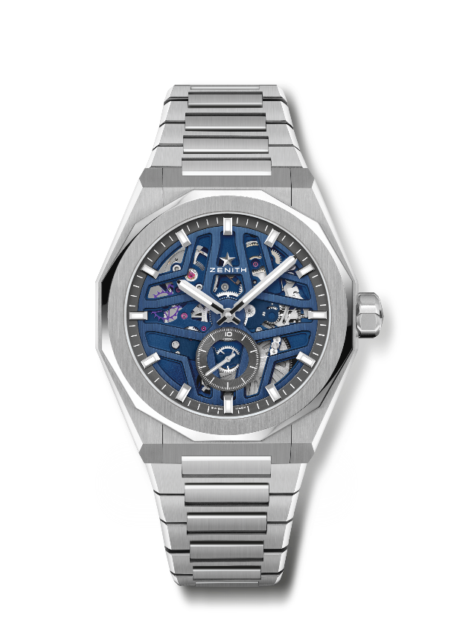**デファイ スカイライン スケルトン**

リファレンス：03.9300.3620/79.I001

**特長：**エル・プリメロ3針ウォッチ。高振動表示：6時位置に1/10秒を計測する文字盤。シリコン製のアンクルとガンギ車。ねじ込み式リューズ。交換可能なストラップシステム。

**ムーブメント**：エル・プリメロ 3620 、自動巻

**振動数**：毎時 36,000 振動（5 Hz）

**パワーリザーブ：**約60 時間

**機能**：中央に時針と分針。6時位置に1/10秒を計測する文字盤。

**仕上げ：** サテン仕上げを施した特別なローター

**価格**：10900 CHF

**素材：**ステンレススチール

**防水機能：**10 気圧

**ケース**：41mm

**文字盤：**ブルートーンのスケルトン加工文字盤

**アワーマーカー**：ロジウムプレート加工、ファセットカット、スーパールミノーバ SLN C1を塗布

**針**：ロジウムプレート加工、ファセットカット、スーパールミノーバ SLN C1を塗布

**ブレスレット＆バックル：**ステンレススチール製ブレスレットフォールディングバックル。星空が描かれたブルーのラバーストラップ、フォールディングクラスプ付き。

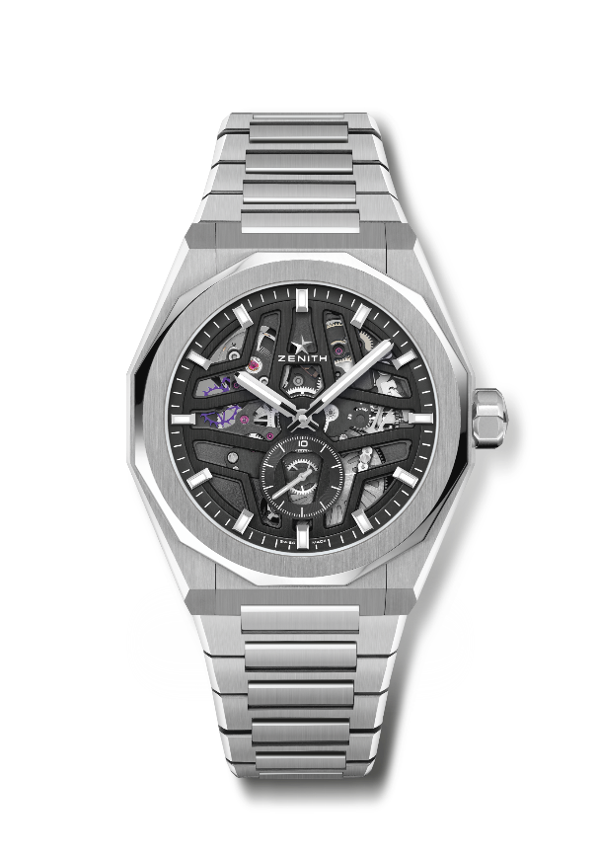**デファイ スカイライン スケルトン**

リファレンス：03.9300.3620/78.I001

**特長：**エル・プリメロ3針ウォッチ。高振動表示：6時位置に1/10秒を計測する文字盤。シリコン製のアンクルとガンギ車。ねじ込み式リューズ。交換可能なストラップシステム。

**ムーブメント**：エル・プリメロ 3620 、自動巻

**振動数**：毎時 36,000 振動（5 Hz）

**パワーリザーブ：**約60 時間

**機能：**中央に時針と分針。6時位置に1/10秒を計測する文字盤。

**仕上げ：** サテン仕上げを施した特別なローター

**価格**：10900 CHF

**素材：**ステンレススチール

**防水機能：**10 気圧

**ケース**：41mm

**文字盤：**ブラックトーンのスケルトン加工文字盤

**アワーマーカー**：ロジウムプレート加工、ファセットカット、スーパールミノーバ SLN C1を塗布

**針**：ロジウムプレート加工、ファセットカット、スーパールミノーバ SLN C1を塗布

**ブレスレット＆バックル：**ステンレススチール製ブレスレットフォールディングバックル。星空が描かれたブラックのラバーストラップ、フォールディングクラスプ付き。

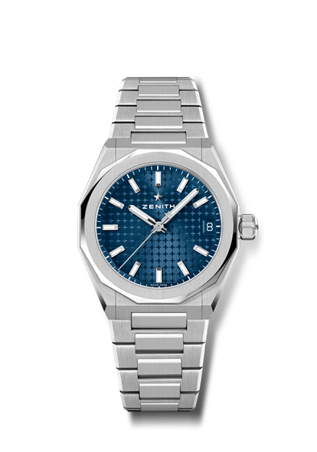**デファイ スカイライン**

リファレンス：03.9400.670/51.I001

**特長：**36mm、男女問わずお使いいただけるユニセックスサイズ。星空が描かれた文字盤。ねじ込み式リューズ

交換可能なストラップシステム

**ムーブメント**：エリート 670

振動数 毎時800振動（4 Hz）

**パワーリザーブ：**約50 時間

**機能：**中央に時針と分針。センターセコンド

3 時位置に日付表示

**仕上げ：** サテン仕上げを施した新しい星形ローター

**価格**：8400 CHF

**素材：**ステンレススチール

**防水機能：**10 気圧

**ケース**：36 mm

**文字盤：**サンレイ装飾を施したブルー文字盤

**アワーマーカー**：ロジウムプレート加工、ファセットカット、スーパールミノーバ SLN C1を塗布

**針**：ロジウムプレート加工、ファセットカット、スーパールミノーバ SLN C1を塗布

**ブレスレット＆バックル：**ステンレススチール製ブレスレットフォールディングバックル。星空が描かれたブルーのラバーストラップ、フォールディングクラスプ付き。

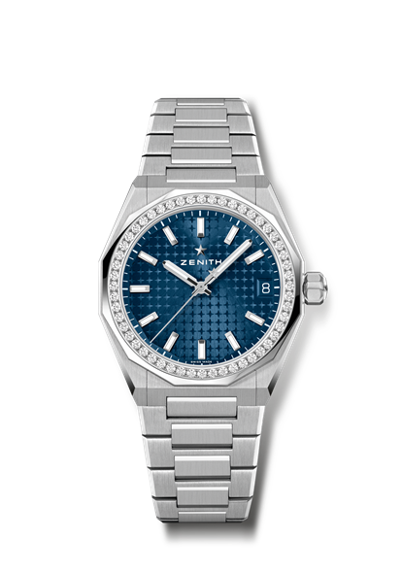

**デファイ スカイライン**

リファレンス：16.9400.670/51.I001

**特長：**36mm、男女問わずお使いいただけるユニセックスサイズ。星空が描かれた文字盤。ねじ込み式リューズ

交換可能なストラップシステム

**ムーブメント**：エリート 670

振動数 毎時800振動（4 Hz）

**パワーリザーブ：**約50 時間

**機能：**中央に時針と分針。センターセコンド

3 時位置に日付表示

**仕上げ：** サテン仕上げを施した新しい星形ローター

**価格：11900 CHF**

**素材：**ステンレススチール

**カラット**： 約 1.00 ct

**グレード：**F-G

**ベゼル**： ブリリアントカット ダイヤモンド 52個（VVS）

**防水機能：**10 気圧

**ケース**：36 mm

**文字盤：**サンレイ装飾を施したブルー文字盤

**アワーマーカー**：ロジウムプレート加工、ファセットカット、スーパールミノーバ SLN C1を塗布

**針**：ロジウムプレート加工、ファセットカット、スーパールミノーバ SLN C1を塗布

**ブレスレット＆バックル：**ステンレススチール製ブレスレットフォールディングバックル。星空が描かれたブルーのラバーストラップ、フォールディングクラスプ付き。

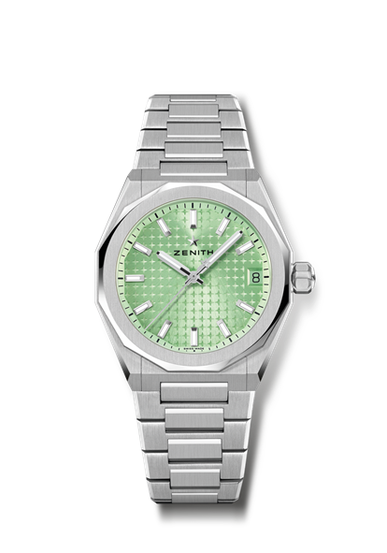**デファイ スカイライン**

リファレンス：03.9400.670/61.I001

**特長：**36mm、男女問わずお使いいただけるユニセックスサイズ。星空が描かれた文字盤。ねじ込み式リューズ

交換可能なストラップシステム

**ムーブメント**：エリート 670

振動数 毎時800振動（4 Hz）

**パワーリザーブ：**約50 時間

**機能：**中央に時針と分針。センターセコンド

3 時位置に日付表示

**仕上げ：** サテン仕上げを施した新しい星形ローター

**価格**：8400 CHF

**素材：**ステンレススチール

**防水機能：**10 気圧

**ケース**：36 mm

**文字盤：**サンレイパターンを施したライトグリーントーン文字盤

**アワーマーカー**：ロジウムプレート加工、ファセットカット、スーパールミノーバ SLN C1を塗布

**針**：ロジウムプレート加工、ファセットカット、スーパールミノーバ SLN C1を塗布

**ブレスレット＆バックル：**ステンレススチール製ブレスレットフォールディングバックル。星空が描かれたライトグリーントーンのラバーストラップ、フォールディングクラスプ付き。

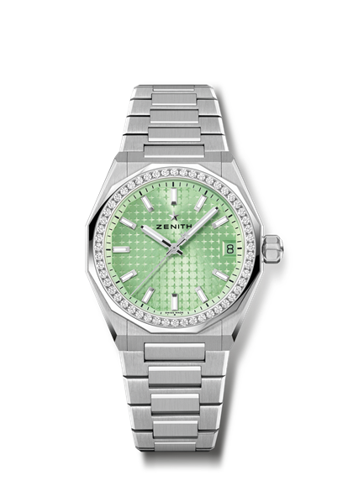

**デファイ スカイライン**

リファレンス：16.9400.670/61.I001

**特長：**36mm、男女問わずお使いいただけるユニセックスサイズ。星空が描かれた文字盤。ねじ込み式リューズ

交換可能なストラップシステム

**ムーブメント**：エリート 670

振動数 毎時800振動（4 Hz）

**パワーリザーブ：**約50 時間

**機能：**中央に時針と分針。センターセコンド

3 時位置に日付表示

**仕上げ：** サテン仕上げを施した新しい星形ローター

**価格** 11900 CHF

**素材：**ステンレススチール

カラット： 約 1.00 ct

**上級品質**F-G

**ケース：**ブリリアントカット ダイヤモンド 52 個（VVS）

**防水機能：**10 気圧

**ケース**：36 mm

**文字盤：**サンレイパターンを施したライトグリーントーン文字盤

**アワーマーカー**：ロジウムプレート加工、ファセットカット、スーパールミノーバ SLN C1を塗布

**針**：ロジウムプレート加工、ファセットカット、スーパールミノーバ SLN C1を塗布

**ブレスレット＆バックル：**ステンレススチール製ブレスレットフォールディングバックル。星空が描かれたカーキグリーンのラバーストラップ、フォールディングクラスプ付き。

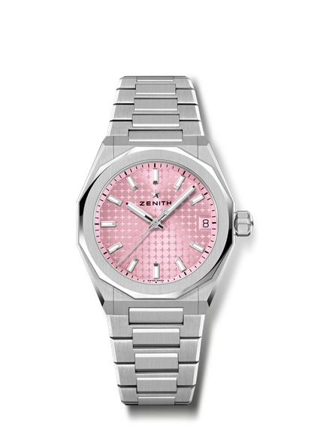**デファイ スカイライン**

リファレンス：03.9400.670/18.I001

**特長：**36mm、男女問わずお使いいただけるユニセックスサイズ。星空が描かれた文字盤。ねじ込み式リューズ

交換可能なストラップシステム

**ムーブメント**：エリート 670

振動数 毎時800振動（4 Hz）

**パワーリザーブ：**約50 時間

**機能：**中央に時針と分針。センターセコンド

3 時位置に日付表示

**仕上げ：** サテン仕上げを施した新しい星形ローター

**価格**：8400 CHF

**素材：**ステンレススチール

**防水機能：**10 気圧

**ケース**：36 mm

**文字盤：**サンレイ装飾を施したピンクカラー

**アワーマーカー**：ロジウムプレート加工、ファセットカット、スーパールミノーバ SLN C1を塗布

**針**：ロジウムプレート加工、ファセットカット、スーパールミノーバ SLN C1を塗布

**ブレスレット＆バックル：**ステンレススチール製ブレスレットフォールディングバックル。星空が描かれたピンクのラバーストラップ、フォールディングクラスプ付き。

**デファイ スカイライン**

リファレンス：16.9400.670/18.I001

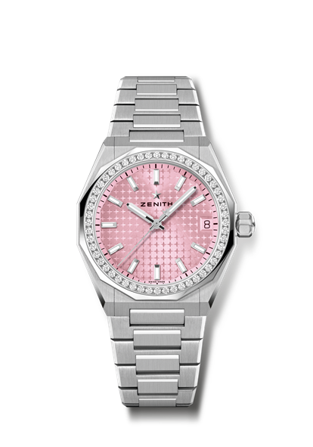

**特長：**36mm、男女問わずお使いいただけるユニセックスサイズ。星空が描かれた文字盤。ねじ込み式リューズ

交換可能なストラップシステム

**ムーブメント**：エリート 670

振動数 毎時800振動（4 Hz）

**パワーリザーブ：**約50 時間

**機能：**中央に時針と分針。センターセコンド

3 時位置に日付表示

**仕上げ：** サテン仕上げを施した新しい星形ローター

**価格：**11900 CHF

**素材：**ステンレススチール

カラット： 約 1.00 ct

**上級品質**F-G

**ケース：**ブリリアントカット ダイヤモンド 52 個（VVS）

**防水機能：**10 気圧

**ケース**：36 mm

**文字盤：**サンレイ装飾を施したピンクカラー

**アワーマーカー**：ロジウムプレート加工、ファセットカット、スーパールミノーバ SLN C1を塗布

**針**：ロジウムプレート加工、ファセットカット、スーパールミノーバ SLN C1を塗布

**ブレスレット＆バックル：**ステンレススチール製ブレスレットフォールディングバックル。星空が描かれたブラックのラバーストラップ、フォールディングクラスプ付き。

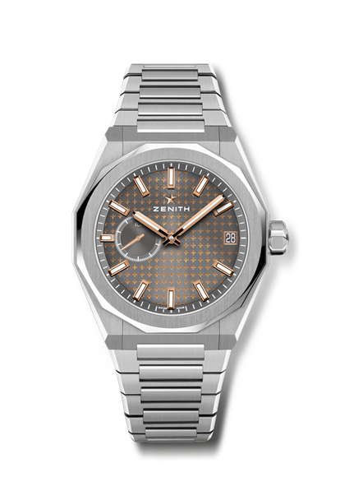**デファイ スカイライン ブティック エディション**

リファレンス：03.9300.3620/02.I001

**特長：**エル・プリメロ3針ウォッチ。高振動表示：9時位置に1/10秒を計測する文字盤。シリコン製のアンクルとガンギ車。星空が描かれた文字盤。ねじ込み式リューズ。交換可能なストラップシステム。

**ムーブメント**：エル・プリメロ 3620

**振動数：**毎時 36,000 振動（5 Hz）

**パワーリザーブ：**約60 時間

**機能：**中央に時針と分針。9時位置に1/10秒表示。3 時位置に日付表示

**仕上げ：** サテン仕上げを施した特別なローター。

**価格**：8900 CHF

**素材：**ステンレススチール

**防水機能：**10 気圧

**ケース**：41mm

**文字盤：**スレートグレーのサンレイ装飾仕上げ

**アワーマーカー**：ロジウムプレート加工、ファセットカット、スーパールミノーバ SLN C1を塗布

針：ゴールドプレート加工、ファセットカット、スーパールミノーバ SLN C1 塗布

**ブレスレット＆バックル：**ステンレススチール製ブレスレットフォールディングバックル。星空が描かれたブラックのラバーストラップ、フォールディングクラスプ付き。

**デファイ エクストリーム グレイシャー**

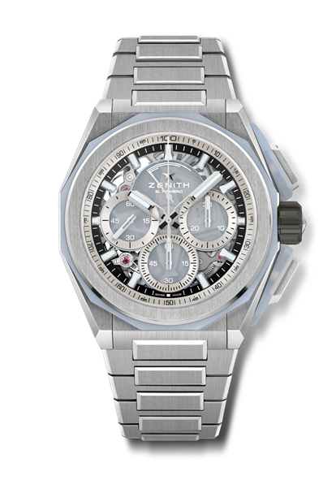リファレンス：95.9201.9004/25.I001

**特長：**カルセドニー製のプッシャー プロテクターとベゼル。より頑強で、大胆で、パワフルなデザイン。1/100秒計測のクロノグラフ・ムーブメント。クロノ針が1秒で1周する非常にダイナミックな特徴。時刻用脱進機×1（毎時36,000振動 - 5 Hz）、クロノグラフ用脱進機×1（毎時360,000振動 - 50 Hz）。認定クロノメーター。ねじ込み式リューズ。交換可能なストラップシステム。交換用ストラップ2本：（フォールディングバックル付きラバーストラップ1本＆ベルクロ ストラップ1本）。サファイア文字盤。

**ムーブメント**：エル・プリメロ 9004 、自動巻

**振動数**：毎時 36,000 振動（5 Hz）

**パワーリザーブ：**約60 時間

**機能：**中央に時針と分針。9時位置にスモールセコンド

1/100秒計測のクロノグラフ中央に1秒で1回転するクロノグラフ針、3時位置に30分カウンター、6時位置に60秒カウンター、12時位置にクロノグラフ パワーリザーブ表示。

**仕上げ：**サテン仕上げを施した特別なローター

**価格**：25900 CHF

**素材：**ブラッシュド仕上げチタン、カルセドニー

**防水機能：**20 気圧

**ケース**：45 mm

**文字盤：**シルバーカラーの3つのカウンターを配した着色サファイア文字盤

**アワーマーカー**：ロジウムプレート加工、ファセットカット、スーパールミノーバ SLN C1を塗布

針：ロジウムプレート加工、ファセットカット、スーパールミノーバ SLN C1を塗布

**ブレスレット＆バックル：**ブラッシュドチタン製ブレスレット。交換可能なストラップシステム。交換用ストラップ2本：フォールディングバックル付きホワイトラバーストラップ1本、ベルクロ ストラップ1本。チタン製トリプルフォールディングバックル。